y

日東物流・代表の菅原拓也が、全国経友会のセミナーに登壇
魅力的な運送業のあり方と、これに向けた取組み方についてお話しました

千葉県・四街道市で冷凍・チルド帯の食品を中心とした運送事業を展開する株式会社日東物流（代表取締役：菅原拓也）は、全国中小企業経友会事業協同組合（本部：東京都千代田区）が、9月8日（木）に主催した運送業向けセミナーに出席、当社代表取締役の菅原拓也が講師として登壇いたしました。

慢性的なドライバー不足や高齢化の加速、長時間労働に低賃金、ドライバーの健康問題や事業者間の競争激化などに加え、昨今の燃料費高騰や排ガス規制への対応など、直近の経営を圧迫する問題が山積する物流業界において、問題解決に苦慮している企業が多くあるのが現状です。

「魅力ある運送業を目指して ～コンプライアンスを遵守しながら、業界異例の利益率６％はなぜ可能か～」と題した今回のセミナーでは、物流業界の抱える問題を、企業としてどのように捉え、どのように考えてアプローチしていくべきかを、業界に先駆けて様々な取組みを続ける当社が取組んだ事例を元に、具体的にお話いたしました。

今回のセミナー登壇に際し、代表取締役の菅原は次のように述べています。
「物流業界の問題は複雑多岐に渡り、一見すると対処のしようがないように見えますが、見方を変えれば、企業の自助努力だけで対応できることも多くあります。今回のセミナーでは、問題解決のために取り組んだ当社事例をお伝えすることで、各企業が問題解決に取組み、ともに魅力的な運送業者を目指すキッカケに出来ればと思います。」

人びとの暮らしと地域をささえ、確かな未来をひらくため、私たち日東物流は従業員の健康と生活の質の向上に積極的に取り組んでいます。そして、社会の変化や業界の課題に積極的に対応し、新しい時代に求められる最高の輸送サービスを提供するため、より良い方向へ変化し続けています。

【 セミナー概要 】
- テーマ： 「魅力ある運送業を目指して ～コンプライアンスを遵守しながら、業界異例の利益率６％は
なぜ可能か～」
- 日時： 9月8日（木） 16:00～17:30
- 講師： 菅原 拓也（株式会社日東物流 代表取締役）
- 場所： 全国中小企業経友会事業協同組合（全国経友会） 組合本部

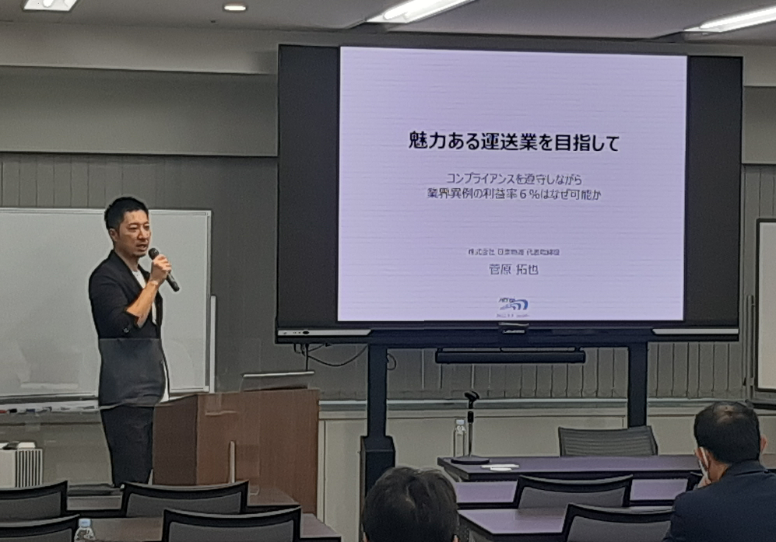

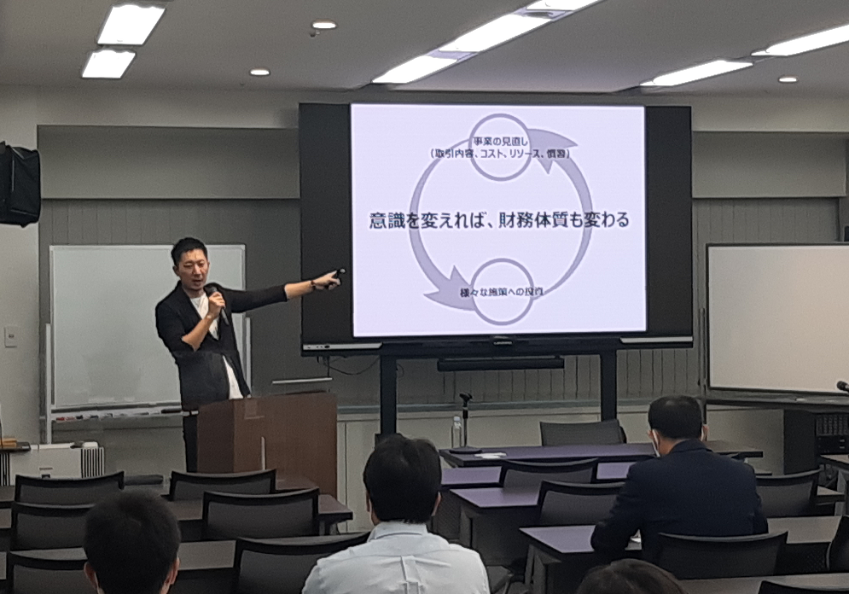

【 菅原拓也 プロフィール 】
大学卒業後、大手運送会社などを経て2008年、家業である日東物流に入社。2017年9月、代表取締役に就任。コンプライアンスの徹底や健康経営の実践を通して、企業体質の健全化のみならず財務体質を強化させる経営手法が評価され、千葉県の物流企業として初めて、経済産業省の認定する「健康経営優良法人」に選出されるほか、リクルート主催「GOOD ACTIONアワード」を受賞するなど、物流業界にて注目を集めている。

■ 全国中小企業経友会事業協同組合（全国経友会）について
1992年の発足から今年で30周年となり、約16,000社の中小企業が集う全国最大規模の異業種協同組合です。燃料の共同購入や各種保険・共済の団体割引、技能実習生の受け入れ、労務管理や事業承継対策の専門家相談会など、中小企業の経営支援に努めています。「1社1社では諦めていた経営課題も、１万社の経営者様が集えば必ず解決できる」これが経友会の最大の存在意義です。

社 名： 全国中小企業経友会事業協同組合（通称：全国経友会）
所在地： 〒100-0006 東京都千代田区有楽町1-2-2東宝日比谷ビル17階
設 立： 1992年3月5日
出資金： 161,380,000円
役員： 代表理事 理事長 橋本 卓也
代表理事 会長 宗村 秀夫
URL： www.zenkoku-keiyukai.or.jp/

■ 株式会社日東物流について
株式会社日東物流は、「ミライを、人で、つなぐ」を経営理念に掲げ、関東エリアを中心に生鮮食品や飲料などの食料品を24時間体制で配送している運送会社です。
運行上の安全管理の徹底はもとより、業界に先駆けて、働きやすい労働環境の提供や健康診断の実施といった乗務員の生活安全向上に向けた様々な取り組みを行うなど、社会の変化や業界の課題に対応し、新しい時代に求められる最高の輸送サービスを提供するため、より良い方向へ変化し続けています。

また当社は、2018年に物流会社として、千葉県で初めて「健康経営優良法人（中小規模法人部門）」の認定以降、5年連続で認定。さらに2021年には、「健康経営優良法人」のうち、特に優れた企業であり、かつ地域において健康経営の発信を行っている、優良な上位500法人のみが選ばれる“ブライト500”に、千葉県の物流企業として初めて選出されました。
社 名： 株式会社 日東物流（Nitto Butsuryu Co.Ltd.）
所在地： 〒284-0001 千葉県四街道市大日572
代表者： 代表取締役 菅原拓也
設 立： 1995年2月
資本金： 1,200万円
URL： nittobutsuryu.co.jp

---------------------

【本件に関する問い合わせ先】
株式会社 日東物流 加藤（広報）
T： 043-424-3482 M： kato_s@nittobutsuryu.co.jp

